INFORME TÉCNICO DE SEGURIDAD Y SALUD OCUPACIONAL

Para: Ing. Susana Valencia
DIRECTORA DE TALENTO HUMANO (E)

Asunto: EN EL TEXTO

Fecha: 16 de Junio de 2017

Número: SSO – 43

I.- INTRODUCCIÒN
En contestación al Memorando Nro. GADPSDT-GPS-2017-1244-M, adjunto sírvase encontrar Informe Técnico de Seguridad y Salud Ocupacional, que tiene como finalidad, dar a conocer a usted sobre los riesgos laborales que estarían expuestos los pasantes en el Gobierno Provincial de Santo Domingo de los Tsáchilas.
II.- MARCO LEGAL
REGLAMENTO DE SEGURIDAD Y SALUD DE LOS TRABAJADORES Y MEJORAMIENTO DEL MEDIO AMBIENTE DE TRABAJO DECRETO EJECUTIVO 2393
TITULO VI
PROTECCIÓN PERSONAL
Art. 175. Disposiciones Generales
Art. 176. Ropa de Trabajo

REGLAMENTO DEL SEGURO GENERAL DE RIESGOS DEL TRABAJO RESOLUCIÓN NRO. C.D. 513
Capitulo III
DEL ACCIDENTE DE TRABAJO
Art. 11.- Accidente de Trabajo.- Es todo suceso imprevisto y repentino que sobrevenga por causa, consecuencia o con ocasión del trabajo originado por la actividad laboral relacionada con el puesto de trabajo, que ocasione en el afiliado lesión corporal o perturbación funcional, una incapacidad, o la muerte inmediata o posterior.
REGLAMENTO INTERNO DE SEGURIDAD Y SALUD OCUPACIONAL EN EL TRABAJO DEL GOBIERNO AUTONOMO DESCENTRALIZADO PROVINCIAL DE SANTO DOMINGO DE LOS TSACHILAS

CAPITULO I
DISPOSICIONES REGLAMENTARIAS
Art. 1.- Por mandato constitucional y legal, el Gobierno Autónomo Descentralizado Provincial de Santo Domingo de los Tsáchilas, está obligado a otorgar a sus Servidores, Servidoras, Trabajadores, Trabajadoras y/o Colaboradores, las correspondientes condiciones de seguridad que eviten el peligro para su salud o su vida, para lo cual organizará adecuados programas de prevención de riesgos profesionales y les instruirá sobre ellos, velando por su acatamiento, además adoptará medidas laborales seguras tendientes a cumplir con las recomendaciones emitidas por las autoridades competentes.

Art. 2.- Las disposiciones del presente Reglamento, son complementarias a las leyes, normas y reglamentos generales y específicos vigentes en el país en materia de seguridad y salud, las que regirán para todos los Servidores, Servidoras, Trabajadores, Trabajadoras y/o Colaboradores del Gobierno Autónomo Descentralizado Provincial de Santo Domingo de los Tsáchilas, incluidos los proveedores, contratistas, pasantes y visitantes; cumpliendo con la legislación nacional y de manera especial con el perfil que determine las exigencias del puesto del trabajo.

Para efectos de este Reglamento la palabra GAD Provincial, comprenderá a la parte empleadora ENTIDAD PÚBLICA y la palabra Servidores, Servidoras, Trabajadores, Trabajadoras y/o Colaboradores, a todos y cada uno de los funcionarios del GAD Provincial, y, proveedores, contratistas, pasantes y visitantes, a quienes no tienen relación de dependencia con el GAD Provincial.

III. TÉRMINOS BÁSICOS DE SEGURIDAD Y SALUD OCUPACIONAL
- Análisis de riesgos: Utilización sistemática de la información disponible para identificar los peligros o estimar los riesgos a los trabajadores.

- Clasificación de los riesgos laborales
Riesgos Físicos.- Son todos aquellos factores ambientales que dependen de las propiedades físicas como: Ruido, temperatura, iluminación. Vibración, entre otros. Que actúan sobre el trabajador y que pueden producir efectos nocivos, de acuerdo con la intensidad y tiempo de exposición. | Riesgos Mecánicos.- Los riesgos mecánicos se derivan de la utilización de máquinas y herramientas que pueden llegar a afectar de manera negativa sobre su salud, produciendo; cortes, enganches, abrasiones, punciones, contusiones, proyecciones, atrapamiento, aplastamiento, entre otros.
Riesgos Químicos,- Son producidos por procesos químicos y por el medio ambiente. Las enfermedades como las alergias, la asfixia o algún virus son producidas por la inhalación, absorción, o ingestión. Debemos protegernos con mascarillas, guantes y delimitar el área de trabajo. | Riesgos Biológicos.- Las enfermedades producidas por mordeduras de serpientes, virus, bacterias, hongos, parásitos son debidas al contacto de todo tipo de ser vivo o vegetal. Para evitarlas se recomienda tener un control de las vacunas y sobretodo protegerse con el equipo adecuado.

Riesgos Ergonómicos.- La ergonomía es la ciencia que busca adaptarse de manera integral en el lugar de trabajo y al hombre. Los principales factores de riesgo ergonómicos son: Las posturas inadecuadas, el levantamiento de peso, movimiento repetitivo. Puede causar daños físicos y molestos.
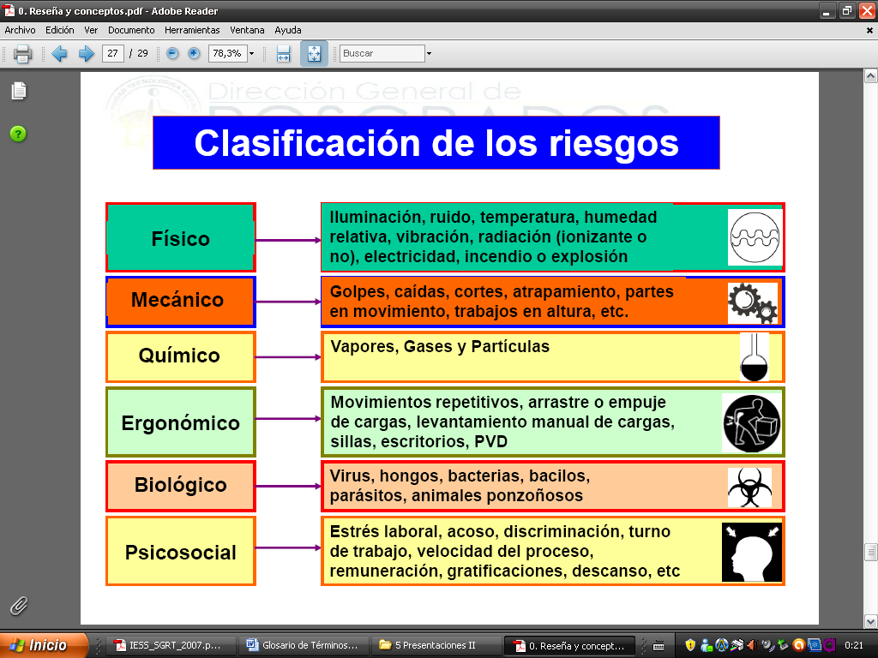

- Evaluación de riesgos: Proceso mediante el cual, se obtiene la información necesaria para que la organización esté en condiciones de tomar una decisión apropiada, sobre la oportunidad de adoptar acciones preventivas y en tal caso sobre el tipo de acciones que deban adoptarse.
- Factor o agente de riesgo: Es el elemento agresor o contaminante sujeto a valoración, que actúa sobre el trabajador o los medios de producción y hace posible la presencia del riesgo. Sobre este elemento debemos incidir para prevenir los riesgos.
- Higiene laboral: Sistema de principios y reglas orientadas al control de los contaminantes: físicos, químicos y biológicos del área laboral con la finalidad de evitar la generación de enfermedades profesionales y relacionadas con el trabajo.
- Identificación de peligros: Proceso de identificación o reconocimiento de una situación de peligro existente y definición de sus características.
- Incidente laboral: Suceso acaecido en el curso del trabajo o en relación con el trabajo, en el que la persona afectada no sufre lesiones corporales, o en el que éstas sólo requieren cuidados de primeros auxilios.
- Investigación de accidentes de trabajo: Conjunto de acciones tendientes a establecer las causas reales y fundamentales que originaron el accidente de trabajo, para plantear las soluciones que eviten su repetición.
- Lugar de trabajo: Todo sitio o área donde los trabajadores permanecen y desarrollan su trabajo o a donde tienen que acudir por razón del mismo.
- Peligro: Amenaza de accidente o de daño para la salud.
- Prevención de riesgos laborales: El conjunto de acciones de las ciencias biomédicas, sociales e ingenieriles/técnicas tendientes a eliminar o minimizar los riesgos que afectan la salud de los trabajadores, la economía empresarial y el equilibrio medioambiental.
- Riesgo: Es la posibilidad de que ocurra: accidentes, enfermedades ocupacionales, daños materiales, incremento de enfermedades comunes, insatisfacción e inadaptación, daños a terceros y comunidad, daños al medio y siempre pérdidas económicas. Combinación de la probabilidad (s) y la consecuencia (s) de ocurrencia de un evento identificado como peligroso.
- Riesgo laboral: Probabilidad de que la exposición a un factor ambiental peligroso en el trabajo cause enfermedad o lesión.
- Seguridad y salud en el trabajo: Es la ciencia, técnica y arte multidisciplinaria, que se ocupa de la valoración de las condiciones de trabajo y la prevención de riesgos ocupacionales, a favor del bienestar físico, mental y social de los trabajadores (as), potenciando el crecimiento económico y la productividad de la organización.

IV. RIESGOS LABORALES

GOBIERNO AUTÓNOMO DESCENTRALIZADO PROVINCIAL DE SANTO DOMINGO DE LOS TSÀCHILAS
DIRECCIONES  ADMINISTRATIVAS  GADPSDT |  | Prefectura  Viceprefectura  Secretaria General  Auditoria Interna  Dirección de Gestión de Procuraduría Sindica  Dirección de Gestión de Obras Públicas  Dirección de Gestión de Talento Humano  Dirección de Gestión de Planificación  Dirección de Gestión de Administración General  Dirección de Gestión Financiera  Dirección de Gestión de Comunicación  Dirección de Gestión Ambiental y Desarrollo Económico
LUGAR DE PASANTÍAS
* Edificio y/o Campamento
RIESGO LABORAL | Los estudiantes que realizan pasantías en las diferentes Direcciones tanto en el Edificio como en el Campamento realizan actividades administrativas.  No están expuestos a riesgos laborales.

GOBIERNO AUTÓNOMO DESCENTRALIZADO PROVINCIAL DE SANTO DOMINGO DE LOS TSÀCHILAS
DIRECCIÓN | Gestión de Administración General | UNIDAD | Guardalmacén
LUGAR DE LA PASANTIA | Campamento | ÁREA | Bodega de Repuestos
ACTIVIDADES | * Control y manejo de inventarios  * Clasificar, Etiquetar y Perchar repuestos  * Actualización de stock de repuestos
EQUIPOS DE PROTECCIÓN PERSONAL | * Casco  * Gafas de seguridad industrial transparente  * Mascarillas  * Faja lumbar  * Guantes de nitrilo  *Zapato de campo punta de acero  * Chaleco reflectivo | ROPA  DE  TRABAJO | *Camisetas  *Pantalón Jean con cintas reflectivas
RIESGOS LABORALES
Riesgo  Mecánico | * Golpes  * Caídas  * Cortes | Riesgo  Químico | *Polvo
Riesgo Ergonómico | *Levantamiento manual de cargas  * Trabajos con pantallas de visualización de datos

GOBIERNO AUTÓNOMO DESCENTRALIZADO PROVINCIAL DE SANTO DOMINGO DE LOS TSÀCHILAS
DIRECCIÓN | Gestión de Administración General | ÁREA | Talleres
LUGAR DE LA PASANTIA | Talleres - Campamento
ACTIVIDADES | * Verifica y ajusta diferentes partes y sistemas de los vehículos y maquinaria pesada  * Ayuda al maestro mecánico en el mantenimiento preventivo de las unidades, mediante la revisión de motor, bandas de frenos, cajas de velocidades y demás sistemas de los vehículos  * Detecta fallas menores en las diferentes partes y sistemas de vehículos livianos y pesados.  * Manejo y uso de lubricantes y repuestos / Efectúa el mantenimiento preventivo y correctivo  * Uso de herramientas y equipos  * Engrasa r y limpiar las partes fijas y móviles de los vehículos y maquinaria pesada  * Verifica órdenes de trabajo  * Cambia de aceite, filtros, paquetes, discos de embrague y coronas de vehículos y maquinaria pesada  Revisa el mantenimiento de inyectores, discos de embrague, crucetas, ruidos de cajas de cambios, retenedores de corona, entre otros
EQUIPOS DE PROTECCIÓN PERSONAL | * Casco  * Tapones auditivos  * Diadema orejeras  *Gafas de seguridad industrial transparente  * Mascarillas  * Faja lumbar  * Guantes de nitrilo con protección de manos, palmas y uñas color negro  * Guantes de cuero  * Guantes de caucho color verde manga corta y manga larga  *Botas de cuero punta de acero  * Chaleco reflectivo | ROPA  DE  TRABAJO | * Camisetas  * Pantalón Jean con cintas reflectivas  *Overol de gabardina con puños en las manos y cintas reflectivas manga larga
RIESGOS LABORALES
Riesgo  Físico | *Ruido | Riesgo  Mecánico | * Golpes  * Caídas  * Cortes  * Resbalones
Riesgo  Químico | *Polvo | Riesgo  Ergonómico | *Levantamiento manual de cargas

GOBIERNO AUTÓNOMO DESCENTRALIZADO PROVINCIAL DE SANTO DOMINGO DE LOS TSÀCHILAS
DIRECCIÓN | Gestión Ambiental y Desarrollo Económico | ÁREA | Viveros
LUGAR DE LA PASANTIA | Vivero Provincial – Referencia Unidad Educativa KASAMA
ACTIVIDADES | * Guía de recorridos en el Bosque Kasama a visitantes  * Recepción y tratamiento pre germinativos de semillas  * Siembra y cuidado de semillas en semilleros  * Deshierbas manuales en tubetes  * Trasplante de plantas en tubetes  * Colocar las plantas en los maseteros  * Riego a tubetes
EQUIPOS DE PROTECCIÓN PERSONAL | * Chaleco de campo reflectivo  * Gafas de seguridad negras y transparentes  * Careta de Fumigación  * Gafas de Fumigación Agroquímicos  * Faja Lumbar  * Mascarilla Fumigación Agroquímicos  * Guantes profesionales de cuero  * Guantes quirúrgicos de látex  * Guantes de caucho color negro manga corta y manga larga  * Bota caucho con punta de acero antideslizante  * Zapato de campo con punta de acero  * Mandil Caucho Invernadero  * Traje chaqueta fumigación protección de cabeza | ROPA  DE  TRABAJO | * Camisetas  * Pantalón Jean con cintas reflectivas  * Gorras tipo legionaria o árabe  * Buzos de algodón manga larga
RIESGOS LABORALES
Riesgo  Físico | * Cambios de temperatura | Riesgo  Mecánico | * Golpes  * Caídas  * Cortes  * Resbalones
Riesgo  Químico | *Polvo  * Vapores | Riesgo  Ergonómico | *Levantamiento manual de cargas  * Bipedestación prolongada  *
Riesgo Biológico
*Picadura de insectos
* Mordedura de serpientes

V. CONCLUSIONES
1.- La Dirección de Gestión de Talento Humano, la Unidad de Bienestar, Seguridad y Salud Ocupacional, considerando la normativa legal vigente en el Ecuador y con el Seguro General de Riesgos del Trabajo del IESS; una vez analizado los factores de riesgos laborales que estarían expuestos los estudiantes de las diferentes unidades educativas al momento de realizar pasantías en el GOBIERNO AUTÓNOMO DESCENTRALIZADO PROVINCIAL DE SANTO DOMINGO DE LOS TSÁCHILAS, cumpliendo con su Política de Seguridad y Salud Ocupacional donde se menciona “El Gobierno Autónomo Descentralizado Provincial Santo Domingo de los Tsáchilas cumple la legislación aplicable y vigente, creando un ambiente de trabajo seguro y adecuado, previniendo y controlando condiciones de trabajo que puedan causar accidentes o enfermedades laborales desarrollando en los trabajadores y servidores públicos una verdadera cultura de seguridad. La gestión de seguridad y prevención de riesgos laborales considera parte fundamental la capacitación. El entrenamiento de sus trabajadores y servidores públicos y aplica la sistematización de sus acciones con el fin de precautelar la salud física y mental en todos los puestos de trabajo, considera también la protección de los bienes materiales del Gobierno Autónomo Descentralizado Provincial Santo Domingo de los Tsáchilas. El Gobierno Autónomo Descentralizado Provincial Santo Domingo de los Tsáchilas facilita los recursos económicos, logísticos, personal especializado y capacitado para poder implementar y mantener de manera eficiente un sistema de seguridad y salud en el trabajo que promueva la mejora continua”.
Por lo anteriormente expuesto la Analista de Seguridad y Salud Ocupacional determina lo siguiente:
1.- Los estudiantes que realizan pasantías en las oficinas del Edificio o en el Campamento del GAD Provincial de Santo Domingo de los Tsáchilas, no están expuestos a riesgos laborales, realizan actividades administrativas.
2.- Proceder a contratar un seguro estudiantil por riesgos laborales para los estudiantes que realicen pasantías en estas Direcciones y Áreas de Trabajo:
- Dirección: Gestión de Administración General
Áreas: Bodega de Repuestos y Talleres

- Dirección: Gestión Ambiental y Desarrollo Económico
Área: Viveros
Los mismos que están expuestos a diferentes riegos laborales como son: Físicos, Mecánicos, Químicos, Ergonómicos y Biológicos.

VI. RECOMENDACIONES
1.- A quien corresponda proceder a realizar un convenio donde conste que es de carácter obligatorio el estudiante en calidad de pasante debe disponer de sus propios equipos de protección personal y ropa de trabajo.
Para las siguientes direcciones:
- Dirección: Gestión de Administración General
Áreas: Bodega de Repuestos y Talleres

- Dirección: Gestión Ambiental y Desarrollo Económico
Área: Viveros
2.- Dar a conocer a la Dirección de Gestión de Talento Humano el listado de los estudiantes que realizaran pasantías, para que la Analista de Seguridad y Salud Ocupacional proceda a dar una inducción de seguridad industrial.
- Dirección: Gestión de Administración General
Áreas: Bodega de Repuestos y Talleres

- Dirección: Gestión Ambiental y Desarrollo Económico
Área: Viveros
3.- En caso de que el estudiante sufra un accidente realizando las prácticas, el director de área comunicará inmediatamente al Médico y al Analista de Seguridad y Salud Ocupacional, para realizar el respectivo Informe Ampliatorio de Hechos Precedentes investigando las causas que generó el accidente.

Particular que pongo en su conocimiento para los fines pertinentes.

Atentamente,

Ing. MSc. Gladys Molina Romero
ANALISTA DE SEGURIDAD Y SALUD OCUPACIONAL

